ỨNG DỤNG THUẬT TOÁN K-MEANS TRONG PHÂN CỤM KHÁCH HÀNG MUA BÁN LẺ THỜI TRANG TRÊN NỀN TẢNG TÍNH TOÁN PHÂN TÁN
Nguyễn Huy Hoàng (2001230266) · Nguyễn Việt Vương (2001231062) · Nguyên Ngọc Tường Vi (2001231032)
Khoa Công nghệ Thông tin, Trường Đại học Công Thương Thành phố Hồ Chí Minh · Nhóm 11 · GVHD: Phan Hồ Viết Tường
Tóm tắt—Đề tài xây dựng pipeline phân tích khách hàng bán lẻ thời trang trên Apache Spark từ 31.788.324 dòng giao dịch, 1.362.281 khách hàng và 104.547 mã sản phẩm trong giai đoạn 2018-09-20 đến 2020-09-22. Dữ liệu được làm sạch, chuyển sang Parquet và tổng hợp thành đặc trưng RFM/eRFM ở cấp khách hàng. Ba cấu hình được kiểm chứng theo chuỗi B0, M1 và M2: B0 là K-Means cơ bản trên RFM3D với khởi tạo random; M1 giữ RFM3D, K=4 và dùng k-means||; M2 mở rộng sang eRFM5D bằng AvgBasketSize proxy, ProductVariety và log1p trên bốn biến lệch phải, sau đó chọn K=5. Trên cohort cố định một triệu khách hàng, M2 đạt silhouette eRFM5D 0,481807 so với 0,356573 của M1 và giảm SSE/customer từ 2,257108 xuống 1,347449, tương ứng cải thiện 35,12% và giảm 40,30%. M2 đồng thời tránh các cụm dưới 5%, trong khi M1 có một cụm khoảng 1,82%. Các thí nghiệm bổ sung cho thấy Parquet giảm 77,8052% dung lượng so với CSV; cache phụ thuộc workload; Q3 có biên shuffle lớn hơn; Spark SQL cung cấp lớp phân tích nghiệp vụ; FP-Growth dùng basket proxy customer_id+t_dat và chọn support 0,0002 theo protocol, tạo 104 association rules. Kết luận được giới hạn theo objective eRFM5D: M2 là cải tiến có cơ sở thực nghiệm, nhưng không phải mô hình thắng tuyệt đối trong mọi không gian đặc trưng.
Từ khóa—Apache Spark; RFM; eRFM; K-Means; Parquet; Spark SQL; FP-Growth; phân cụm khách hàng.

I. GIỚI THIỆU ĐỀ TÀI

1.1. Bối cảnh của đề tài
Bán lẻ thời trang tạo ra dữ liệu giao dịch có độ chi tiết cao: mỗi dòng phản ánh một sản phẩm được mua, gắn với khách hàng, mã bài viết, ngày mua, giá và kênh bán. Khi dữ liệu đạt hàng chục triệu dòng, việc đọc tuần tự hoặc tổng hợp thủ công không còn phù hợp với yêu cầu kiểm tra lặp lại, truy vấn nhiều chiều và đánh giá mô hình. Bài toán của nhóm vì vậy không chỉ là gán nhãn khách hàng, mà là thiết kế một chuỗi xử lý có thể giải thích từ dữ liệu giao dịch đến đặc trưng hành vi, mô hình phân cụm và bằng chứng thực nghiệm ở cấp hệ thống.
Đề tài sử dụng H&M Personalized Fashion Recommendations dataset gồm 31.788.324 transaction item rows. Sau khi đối chiếu tham chiếu, 1.362.281 khách hàng thực sự xuất hiện trong giao dịch và 104.547 article_id được tham chiếu. Khoảng thời gian quan sát kéo dài từ 2018-09-20 đến 2020-09-22; mốc tính Recency được khóa tại 2020-09-23. Quy mô này phù hợp để kiểm tra vai trò của Spark DataFrame, Spark SQL, Parquet, partition, shuffle và Spark ML trong cùng một pipeline.

1.2. Lý do chọn đề tài
Nhóm chọn đề tài vì RFM là cách biểu diễn hành vi dễ giải thích nhưng có giới hạn khi Frequency và Monetary lệch phải mạnh, còn basket size và độ đa dạng sản phẩm chưa được phản ánh. K-Means là baseline rõ ràng, có thể đo bằng Silhouette và SSE, đồng thời cho phép tách riêng ảnh hưởng của khởi tạo qua B0 và M1. Từ nền tảng đó, M2 được xây dựng để kiểm tra một câu hỏi cụ thể: nếu mở rộng không gian hành vi từ RFM3D sang eRFM5D và xử lý skew có kiểm soát, chất lượng phân hoạch trong objective mới có cải thiện hay không.
Apache Spark còn cho phép nhóm kiểm tra các vấn đề thường bị bỏ qua trong báo cáo mô hình: chi phí đọc CSV so với Parquet, tác động của cache theo workload, biên shuffle của các phép tổng hợp và sự tương đương giữa Spark SQL với pipeline DataFrame. FP-Growth được giữ như lớp mở rộng để mô tả đồng xuất hiện sản phẩm, nhưng không được diễn giải thành quan hệ nhân quả.

1.3. Mục tiêu và câu hỏi thực nghiệm
Mục tiêu chính là xây dựng pipeline batch trên Spark để làm sạch dữ liệu, tạo RFM/eRFM, huấn luyện và đánh giá K-Means, sau đó kết nối kết quả với Spark SQL, benchmark hệ thống, FP-Growth và lớp trực quan hóa. Câu hỏi trung tâm gồm: (i) M1 có ổn định so với baseline B0 khi chỉ thay đổi initialization không; (ii) M2 có cải thiện objective eRFM5D và cân bằng cụm không; (iii) định dạng lưu trữ, cache và shuffle thay đổi chi phí thực thi thế nào; và (iv) các kết quả mô hình có thể được kiểm chứng xuyên suốt bởi artifact hay không.

1.4. Phạm vi
Nghiên cứu dùng batch processing trong Spark local[4], nghĩa là một tiến trình local với bốn execution threads/cores, không phải cụm bốn node. Đề tài không xây dựng streaming, không huấn luyện supervised classifier, không có ground-truth segment label và không có invoice_id/order_id đáng tin cậy. Vì vậy Frequency là số ngày mua phân biệt, AvgBasketSize là proxy số dòng sản phẩm trên mỗi ngày mua, và các thang đo Accuracy, Precision, Recall, F1-score và Confusion Matrix không được sử dụng.

II. CƠ SỞ LÝ THUYẾT

2.1. Apache Spark và mô hình thực thi
Spark tổ chức một ứng dụng qua driver, các executor logic, partition, job, stage và task. Transformation được đánh giá lười; action mới kích hoạt job. Khi phép tính yêu cầu phân phối lại dữ liệu theo khóa, Spark tạo shuffle boundary và có thể chia computation thành nhiều stage. Trong project này, cách hiểu local[4] là một local process dùng bốn threads/cores giúp tránh diễn giải sai rằng benchmark đã chạy trên bốn máy chủ phân tán.
Các artifact Stage 26 cho phép nhìn hệ thống ở mức thực thi thay vì chỉ nhìn thời gian tổng. Q2 có shuffle 504 bytes với 8 records, trong khi Q3 có shuffle 327.776.023 bytes với 4.271.402 records. Chênh lệch này phù hợp với việc Q3 tái tạo RFM và groupBy theo customer, tạo biên trao đổi lớn hơn.

2.2. DataFrame và Spark SQL
DataFrame cung cấp schema, thao tác cột, join, groupBy, aggregation và window function trên dữ liệu dạng bảng. Temporary view cho phép dùng cùng nguồn dữ liệu qua Spark SQL. Trong nghiên cứu, SQL được dùng để xây dựng bảy truy vấn nghiệp vụ: KPI dataset, xu hướng theo tháng, tái tạo RFM, hiệu quả product group, age-band, phân tích segment M2 và window analysis. Đối chiếu SQL/DataFrame là một kiểm tra tính đúng của lớp phân tích, không phải một phép huấn luyện mới.

2.3. CSV, Parquet và chi phí đọc
CSV là văn bản theo dòng, cần parsing và suy luận hoặc áp schema khi đọc. Parquet là định dạng cột, giữ schema và hỗ trợ encoding, compression, column pruning. Vì vậy lợi ích của Parquet không chỉ là file nhỏ hơn; nó còn phụ thuộc vào các cột được đọc, kế hoạch truy vấn và số lần đọc lặp. Benchmark Stage 24 dùng controlled repeated-read, không phải phép đo cold disk duy nhất.

2.4. RFM và eRFM
Với mỗi customer_id, Recency được tính bằng DATEDIFF(2020-09-23, LastPurchaseDate). Frequency là COUNT(DISTINCT t_dat), vì dữ liệu không có invoice_id/order_id đủ tin cậy để đếm số đơn. Monetary là SUM(price); TotalItems là COUNT(*) và phải hiểu là số dòng sản phẩm mua; ProductVariety là COUNT(DISTINCT article_id). AvgBasketSize = TotalItems/Frequency, chỉ là proxy số dòng sản phẩm trung bình trên một ngày mua phân biệt, không phải kích thước hóa đơn thực.
eRFM5D giữ Recency ở thang nguyên bản và áp dụng log1p cho Frequency, Monetary, AvgBasketSize và ProductVariety trước StandardScaler. Log1p giảm ảnh hưởng của positive skew nhưng không biến dữ liệu thành phân phối chuẩn. Việc không log Recency giữ nguyên ý nghĩa khoảng cách ngày tới lần mua cuối.

2.5. K-Means và các thước đo
K-Means lặp giữa hai bước: gán điểm vào centroid gần nhất theo Euclidean distance và cập nhật centroid bằng trung bình các điểm trong cụm. WCSS là tổng bình phương khoảng cách trong cụm, còn Silhouette so sánh độ gần của điểm với cụm hiện tại và cụm gần nhất. Elbow và Silhouette hỗ trợ chọn K nhưng không thay thế phân tích profile hoặc cân bằng cụm.
Trong các so sánh có thay đổi không gian, WCSS native của RFM3D và eRFM5D không được đặt cạnh nhau để kết luận trực tiếp. Nghiên cứu dùng common-space evaluation, cluster entropy, cluster CV, min/max share và ARI/NMI khi phù hợp. ARI/NMI đo mức agreement giữa hai phân hoạch; chúng không phải Accuracy.

2.6. FP-Growth
FP-Growth tìm frequent itemsets và association rules. Support là tỷ lệ basket chứa itemset; confidence của A→B là P(B|A); lift so sánh confidence với support(B) trong giả định độc lập. Do không có order_id, basket của nghiên cứu là cặp customer_id+t_dat. Kết quả chỉ mô tả đồng xuất hiện quan sát được; support hoặc lift cao không chứng minh causality, hiệu quả chiến dịch hay khả năng mua trong tương lai.

III. PHƯƠNG PHÁP VÀ QUÁ TRÌNH XÂY DỰNG

3.1. Kiến trúc tổng thể
Hệ thống được tổ chức thành năm lớp: Data Layer đọc và làm sạch raw dataset; Feature Engineering Layer tạo RFM/eRFM; Modeling & Improvement Layer huấn luyện B0, M1 và M2; Big Data Analytics/Benchmark Layer thực hiện Spark SQL, storage, cache và execution evidence; Result & Business Analytics Layer tạo FP-Growth, profile, figures và báo cáo. Luồng chính là Raw H&M Dataset → Spark DataFrame Cleaning → Parquet → RFM/eRFM → B0/M1/M2 → Model Evaluation → Spark SQL + Benchmark → FP-Growth → Visualization/Business Analysis.
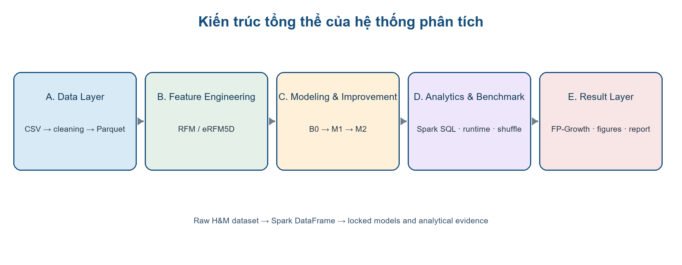
Hình 1. Kiến trúc tổng thể của hệ thống phân tích.

3.2. Dữ liệu và profiling
Nguồn dữ liệu gồm transactions_train.csv, customers.csv và articles.csv từ H&M Personalized Fashion Recommendations. Các field chính của transactions là t_dat, customer_id, article_id, price và sales_channel_id; customers có age, club_member_status, fashion_news_frequency và postal_code; articles có prod_name, product_type_name, product_group_name, department_name, section_name và garment_group_name. Pipeline đọc theo schema, kiểm tra null, khoảng ngày, khóa tham chiếu và số lượng phân biệt trước khi tổng hợp.
Bảng 1. Tổng quan dataset và kết quả profiling.

Thành phần | Giá trị khóa | Diễn giải
Transaction item rows | 31.788.324 | Giữ nguyên sau cleaning
Distinct customers | 1.362.281 | Khách hàng xuất hiện trong giao dịch
Distinct articles | 104.547 | Mã article được tham chiếu
Ngày giao dịch | 2018-09-20 → 2020-09-22 | Khoảng quan sát
Analysis date | 2020-09-23 | Mốc tính Recency
Tham chiếu thiếu | 0 customer / 0 article | Kiểm tra consistency đạt
Đơn vị phân tích | 1 customer → 1 row | 1.362.281 dòng feature
Dung lượng nguồn lần lượt khoảng 3,49 GB cho transactions_train.csv, 207 MB cho customers.csv và 36 MB cho articles.csv. Không có invoice/order ID nên nhóm không gán nhãn duplicate order hoặc tự động loại outlier theo suy đoán. Việc giữ transaction rows sau cleaning giúp các phép so sánh downstream dùng cùng một nền dữ liệu.
Ở tầng schema, transactions được xem là bảng sự kiện với t_dat làm trục thời gian, customer_id làm khóa khách hàng, article_id làm khóa sản phẩm và price là giá trị tiền tệ. customers và articles được xem là bảng tham chiếu. Join chỉ có ý nghĩa nếu khóa được kiểm tra trước; vì vậy missing customer references và missing article references đều được ghi nhận bằng 0 trong audit. sales_channel_id được giữ như thuộc tính nguồn nhưng không được đưa vào eRFM vì mục tiêu chính của mô hình là phân đoạn hành vi mua ở cấp khách hàng.
Data profiling không dừng ở row count. Nhóm kiểm tra distinct key, date range, null, consistency giữa khóa giao dịch và bảng tham chiếu, đồng thời đọc price range từ các artifact profiling. Với dữ liệu không có order ID, kiểm tra duplicate phải được diễn đạt thận trọng: có thể phát hiện bản ghi trùng theo tổ hợp cột, nhưng không thể kết luận đó là trùng đơn hàng. Vì vậy pipeline không tự ý xóa các dòng chỉ vì chúng giống nhau ở một phần schema.
Kết quả cleaning giữ nguyên 31.788.324 transaction rows, nghĩa là bước làm sạch không làm thay đổi mẫu phân tích đã khóa. Đây là một kiểm soát quan trọng khi so sánh với các stage cũ: nếu row count thay đổi, mọi RFM, runtime và SQL KPI sau đó có thể không còn cùng authority. Stage 30 chỉ sử dụng các giá trị đã được kiểm tra, không chạy lại cleaning để tạo một phiên bản khác.

3.2.1. Grain dữ liệu và khóa tham chiếu
Trong pipeline, transaction item row là đơn vị quan sát ban đầu, không phải customer và cũng không phải order. Một khách hàng có thể xuất hiện nhiều dòng trong cùng ngày và nhiều ngày khác nhau. Article_id là khóa sản phẩm được tham chiếu từ articles, còn customer_id được tham chiếu từ customers. Việc phân biệt ba grain này giúp tránh gộp dữ liệu quá sớm và tránh diễn giải số dòng như số hóa đơn.
Về mặt dữ liệu lớn, row count chỉ nói quy mô vật lý; distinct customer nói quy mô đơn vị phân tích; distinct article nói độ rộng catalog. Ba con số 31.788.324, 1.362.281 và 104.547 vì vậy được dùng đồng thời trong báo cáo. Nếu chỉ ghi 31,8 triệu dòng mà không nêu 1,36 triệu customer rows, người đọc khó hiểu K-Means thực sự chạy trên bao nhiêu điểm.
Foreign-reference consistency bằng 0 missing customer và 0 missing article giúp các phép join không làm mất ngầm dòng giao dịch. Tuy nhiên, consistency không chứng minh mọi giá trị price hay age đều hợp lý theo ngữ cảnh kinh doanh. Phạm vi Stage 30 chỉ sử dụng các kiểm tra đã khóa, không tự đặt thêm quy tắc loại dữ liệu có thể làm thay đổi authority.

3.2.1. Grain dữ liệu và khóa tham chiếu
Trong pipeline, transaction item row là đơn vị quan sát ban đầu, không phải customer và cũng không phải order. Một khách hàng có thể xuất hiện nhiều dòng trong cùng ngày và nhiều ngày khác nhau. Article_id là khóa sản phẩm được tham chiếu từ articles, còn customer_id được tham chiếu từ customers. Việc phân biệt ba grain này giúp tránh gộp dữ liệu quá sớm và tránh diễn giải số dòng như số hóa đơn.
Về mặt dữ liệu lớn, row count chỉ nói quy mô vật lý; distinct customer nói quy mô đơn vị phân tích; distinct article nói độ rộng catalog. Ba con số 31.788.324, 1.362.281 và 104.547 vì vậy được dùng đồng thời trong báo cáo. Nếu chỉ ghi 31,8 triệu dòng mà không nêu 1,36 triệu customer rows, người đọc khó hiểu K-Means thực sự chạy trên bao nhiêu điểm.
Foreign-reference consistency bằng 0 missing customer và 0 missing article giúp các phép join không làm mất ngầm dòng giao dịch. Tuy nhiên, consistency không chứng minh mọi giá trị price hay age đều hợp lý theo ngữ cảnh kinh doanh. Phạm vi Stage 30 chỉ sử dụng các kiểm tra đã khóa, không tự đặt thêm quy tắc loại dữ liệu có thể làm thay đổi authority.

3.3. Pipeline CSV sang Parquet
Sau khi áp schema và kiểm tra tham chiếu, transaction data được ghi thành Parquet. Pipeline coi Parquet là định dạng phục vụ repeated-read và column pruning, không chỉ là bản nén của CSV. Các benchmark Stage 24/25 dùng artifact đã khóa; Stage 30 không đọc lại để train hay chạy thí nghiệm mới.

3.4. Định nghĩa feature RFM/eRFM
Bảng 2. Định nghĩa feature và phép biến đổi.

Feature | Công thức/ý nghĩa | Biến đổi
Recency | DATEDIFF(2020-09-23, LastPurchaseDate) | Giữ nguyên
Frequency | COUNT(DISTINCT t_dat) | log1p
Monetary | SUM(price) | log1p
TotalItems | COUNT(*) dòng sản phẩm | Dùng cho proxy
AvgBasketSize | TotalItems / Frequency | log1p; proxy ngày mua
ProductVariety | COUNT(DISTINCT article_id) | log1p
Sau aggregation, mỗi khách hàng có một feature row. Đây là grain quan trọng: K-Means không chạy trực tiếp trên 31,8 triệu dòng transaction, mà chạy trên 1.362.281 bản ghi khách hàng. eRFM5D được StandardScaler sau transformation để các chiều không chi phối khoảng cách chỉ vì khác đơn vị hoặc độ lệch.
Có thể viết pipeline feature theo thứ tự: groupBy customer_id; tính max(t_dat) để lấy LastPurchaseDate; tính countDistinct(t_dat) cho Frequency; sum(price) cho Monetary; count(*) cho TotalItems; countDistinct(article_id) cho ProductVariety; sau đó tính AvgBasketSize bằng phép chia TotalItems cho Frequency. Việc đặt tên bước theo thứ tự này giúp phân biệt aggregation với transformation. StandardScaler chỉ được fit sau khi feature row hoàn chỉnh, không fit riêng từng cột bằng logic ngoài pipeline.
Recency có hướng diễn giải ngược so với Frequency và Monetary: số càng nhỏ nghĩa là mua gần ngày phân tích hơn. Khi đọc centroid hoặc median, không được dùng quy tắc “giá trị cao luôn tốt”. Một nhóm có Recency cao có thể là nhóm lâu chưa quay lại, còn Monetary cao có thể đi cùng Frequency cao hoặc một vài ngày mua có giá trị lớn. Đây là lý do profile raw feature được trình bày cùng tên segment và caveat.
AvgBasketSize là một biến hữu ích để bổ sung tín hiệu quy mô mua trong ngày, nhưng không thể khôi phục invoice basket khi order_id không tồn tại. ProductVariety bổ sung độ rộng danh mục mà khách hàng từng mua. Hai biến này làm M2 khác M1 về representation; vì vậy việc gọi M2 là “M1 cộng log” là không đầy đủ và sẽ làm sai câu chuyện cải tiến.

3.4.1. Chuẩn hóa và thứ tự biến đổi
Thứ tự biến đổi được khóa là raw aggregation → log1p theo từng biến đã chỉ định → VectorAssembler → StandardScaler → K-Means. Nếu scaling xảy ra trước log1p, phân phối và centroid sẽ khác; nếu đưa Recency vào log1p, ý nghĩa khoảng cách thời gian cũng thay đổi. Vì vậy report ghi rõ Recency identity và log1p chỉ áp dụng cho Frequency, Monetary, AvgBasketSize và ProductVariety.
VectorAssembler chỉ tạo vector, không tự giải quyết skew hoặc khác đơn vị. StandardScaler cũng chỉ thay đổi scale và tùy cấu hình có thể center dữ liệu; nó không xóa outlier. Do đó feature engineering và model training được xem là hai stage khác nhau trong pipeline. Cách tách này hỗ trợ reproducibility và giúp giải thích vì sao cùng K nhưng M1 và M2 có hình học khác.
Trong diễn giải raw profile, Monetary giữ đơn vị price tổng hợp của dataset, còn Frequency giữ đơn vị ngày mua phân biệt. AvgBasketSize có đơn vị dòng sản phẩm/ngày mua và ProductVariety là số article_id phân biệt. Các đơn vị này không được trộn trực tiếp với centroid scaled; profile cuối quay về raw median để phục vụ diễn giải.
Một cách kiểm tra semantic đơn giản là truy ngược một feature về transaction. Với một customer_id, LastPurchaseDate phải là ngày lớn nhất; Frequency phải bằng số ngày khác nhau; Monetary phải bằng tổng price; ProductVariety phải bằng số article khác nhau. Nếu dùng count(*) cho Frequency, khách mua nhiều dòng trong một ngày sẽ bị xem như khách mua nhiều lần, làm thay đổi cả cluster profile. Chính vì vậy công thức được ghi tường minh ở bảng 2 thay vì chỉ dùng ký hiệu R, F, M.

3.4.1. Chuẩn hóa và thứ tự biến đổi
Thứ tự biến đổi được khóa là raw aggregation → log1p theo từng biến đã chỉ định → VectorAssembler → StandardScaler → K-Means. Nếu scaling xảy ra trước log1p, phân phối và centroid sẽ khác; nếu đưa Recency vào log1p, ý nghĩa khoảng cách thời gian cũng thay đổi. Vì vậy report ghi rõ Recency identity và log1p chỉ áp dụng cho Frequency, Monetary, AvgBasketSize và ProductVariety.
VectorAssembler chỉ tạo vector, không tự giải quyết skew hoặc khác đơn vị. StandardScaler cũng chỉ thay đổi scale và tùy cấu hình có thể center dữ liệu; nó không xóa outlier. Do đó feature engineering và model training được xem là hai stage khác nhau trong pipeline. Cách tách này hỗ trợ reproducibility và giúp giải thích vì sao cùng K nhưng M1 và M2 có hình học khác.
Trong diễn giải raw profile, Monetary giữ đơn vị price tổng hợp của dataset, còn Frequency giữ đơn vị ngày mua phân biệt. AvgBasketSize có đơn vị dòng sản phẩm/ngày mua và ProductVariety là số article_id phân biệt. Các đơn vị này không được trộn trực tiếp với centroid scaled; profile cuối quay về raw median để phục vụ diễn giải.

3.5. Quan sát phân phối và log1p
Skewness được đọc từ artifact Stage 12. Recency có skew khoảng 0,8016 và được giữ nguyên. Frequency, Monetary, AvgBasketSize và ProductVariety lần lượt có skew khoảng 4,4958; 6,2769; 4,8362 và 4,5770. Sau log1p, bốn giá trị tương ứng còn khoảng 0,7588; 1,9173; 0,7363 và 0,3824. Mức giảm này là bằng chứng cho việc giảm positive skew, không phải bằng chứng dữ liệu đã trở thành Gaussian.
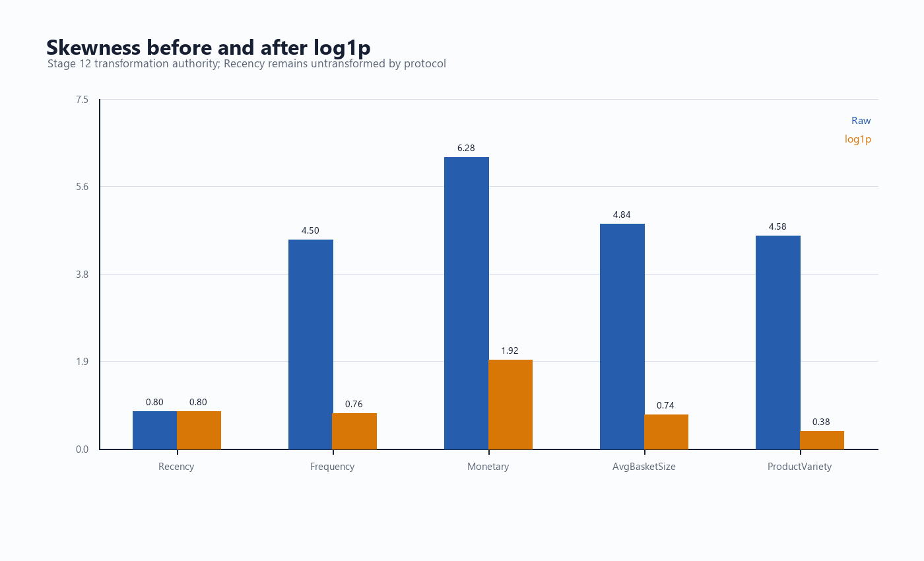
Hình 2. Skewness trước và sau log1p theo authority Stage 12.
Mục tiêu của bước này là làm cho khoảng cách trong không gian sau chuẩn hóa phản ánh khác biệt hành vi một cách ổn định hơn. Thiết lập giữ nguyên Recency vì đây là biến có ý nghĩa thời gian trực tiếp; bốn biến còn lại được log1p trước khi fit StandardScaler. Metric được dùng là skewness trước và sau biến đổi, kết hợp kiểm tra pipeline không làm mất customer row. Kết quả cho thấy Monetary giảm từ khoảng 6,2769 xuống 1,9173 và ProductVariety giảm từ 4,5770 xuống 0,3824, tức hai nguồn lệch lớn nhất được nén mạnh nhất. Giới hạn là log1p không xử lý outlier theo nghĩa loại bỏ điểm; các khách hàng có giá trị lớn vẫn còn trong dữ liệu và vẫn có thể ảnh hưởng đến centroid.

3.6. Chuỗi cải tiến B0 → M1 → M2
Bảng 3. Cấu hình ba mô hình và vai trò thực nghiệm.

Mô hình | Không gian | Scaler | K / init | Vai trò
B0 | RFM3D | StandardScaler | 4 / random | Basic baseline
M1 | RFM3D | StandardScaler | 4 / k-means||, seed 42 | Main K-Means
M2 | eRFM5D | log1p + StandardScaler | 5 / k-means||, seed 42 | Enhanced model
B0 và M1 dùng cùng feature space, scaler và K; chênh lệch chính là initialization. M1 được chọn K=4 qua sweep K=2..8, với Silhouette full-data khoảng 0,685929. M2 không chỉ thêm log1p: mô hình đồng thời thay representation, thêm ProductVariety và AvgBasketSize proxy, rồi chọn lại K trong không gian mới. Enhanced sweep chọn K=5 với Silhouette full-data khoảng 0,481860.
B0 đóng vai trò mốc tối thiểu để biết một pipeline K-Means cơ bản tạo ra kết quả gì khi dùng RFM3D. M1 đóng vai trò cấu hình chính trên cùng representation, giúp phép so sánh random với k-means|| không bị lẫn với thay đổi feature. M2 được đặt sau M1 như một nhánh cải tiến, không phải một mô hình hoàn toàn độc lập không có baseline. Cấu trúc ba mô hình làm rõ improvement đến từ việc thay đổi câu hỏi biểu diễn chứ không chỉ từ việc đổi tên model.
Trong mỗi sweep K=2..8, Silhouette và WCSS được đọc cùng với kích thước cụm. Silhouette cao nhưng một cụm quá nhỏ có thể khó sử dụng; WCSS luôn có xu hướng giảm khi K tăng nên cần đọc theo elbow thay vì chọn điểm thấp nhất tuyệt đối. Vì vậy Stage 14 kết hợp nhiều tín hiệu và Stage 15 khóa model cuối cùng, còn Stage 30 chỉ mô tả kết quả đã khóa.
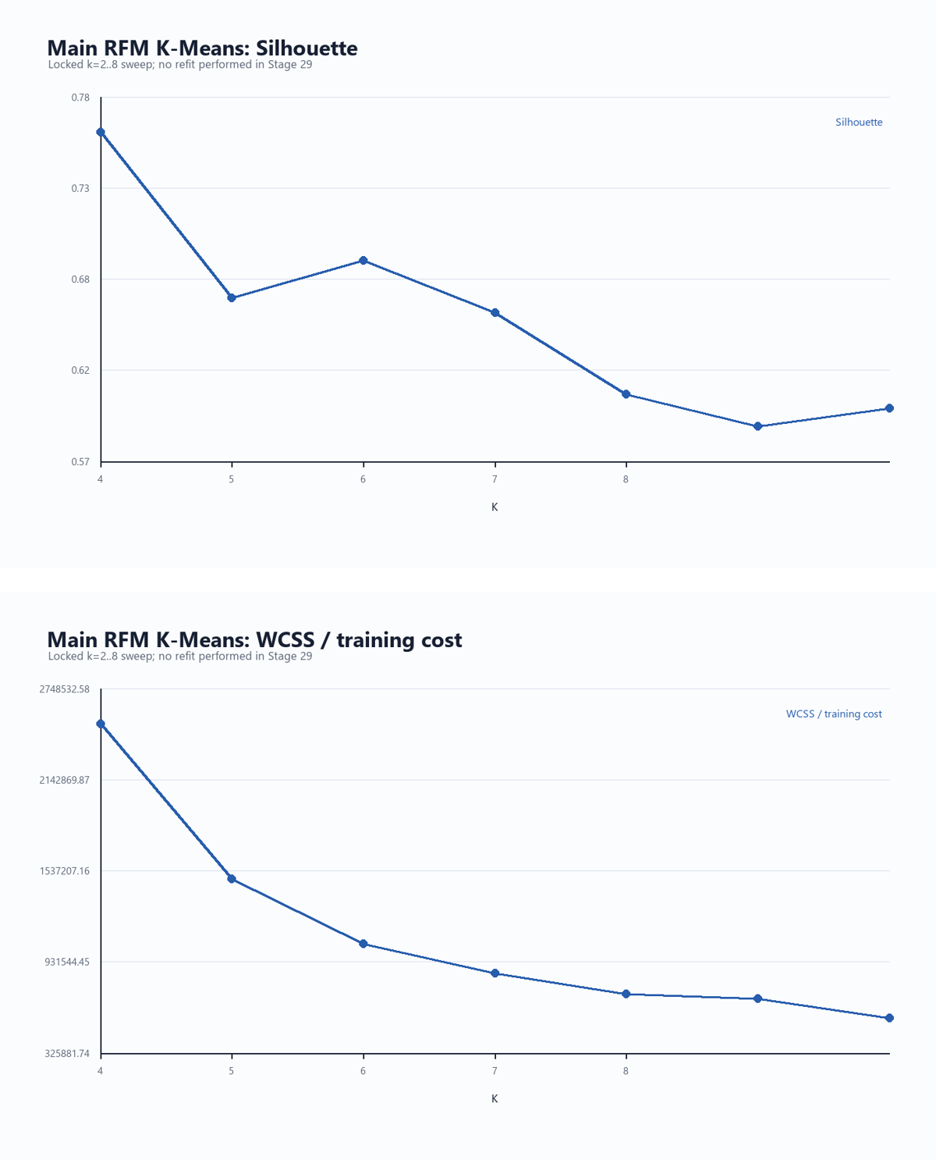
Hình 3. K sweep của Main K-Means: Silhouette và WCSS.
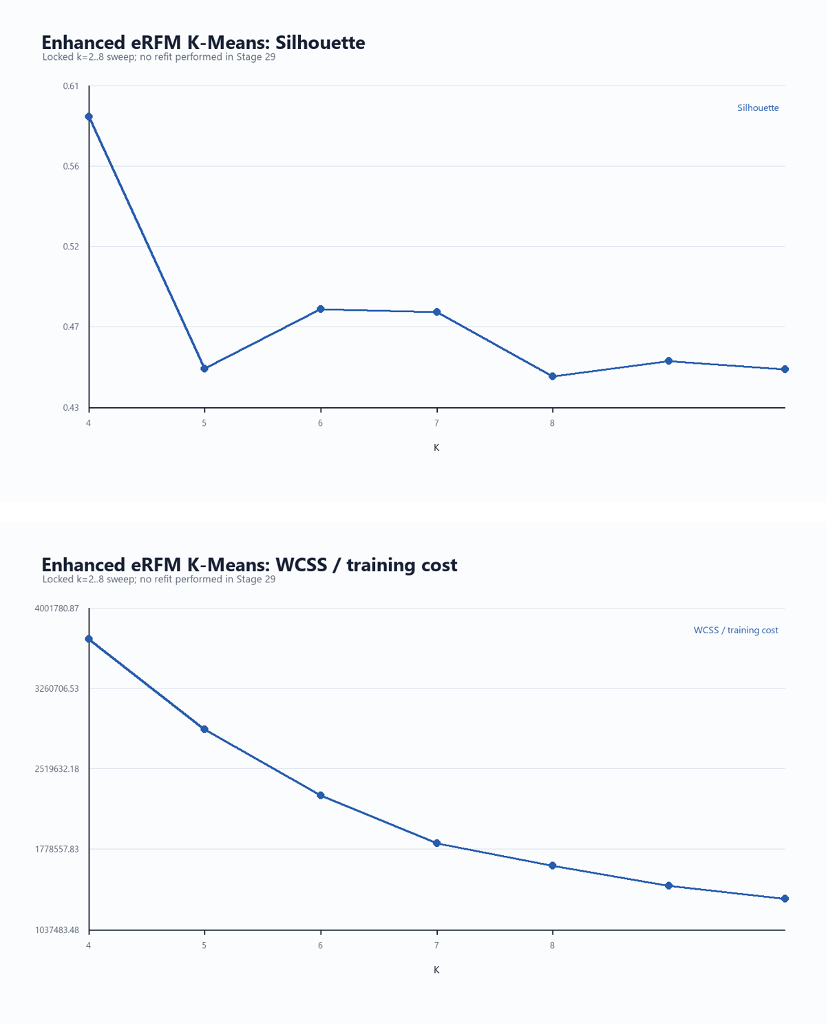
Hình 4. K sweep của Enhanced K-Means: Silhouette và WCSS.

3.7. Cohort cố định và protocol đánh giá
Để tránh việc quy mô dữ liệu hoặc membership khác nhau làm sai lệch so sánh, Stage 17 khóa một cohort 1.000.000 khách hàng theo cách deterministic và dùng cùng membership source cho B0, M1, M2. Stage 22 đọc lại các assignment trên cohort này, tính Silhouette và common-space SSE, sau đó bổ sung cluster entropy, cluster CV và share range. Protocol này cho phép nói chính xác M2 cải thiện objective eRFM5D, nhưng không cho phép gọi M2 là universal winner.
Cohort cố định cũng làm rõ đơn vị của từng kết luận. Những con số 0,685811, 0,356573 hoặc 1,347449 trong bảng so sánh không phải là điểm được lấy từ ba tập khách hàng khác nhau; chúng là phép đo trên cùng membership source và được tính lại ở các không gian đánh giá đã quy định. Khi cần diễn giải business, nhóm quay lại full-data M2 với 1.362.281 khách hàng, còn khi cần so sánh model thì dùng cohort 1M. Hai tầng đọc này được tách riêng trong artifact để tránh trộn lẫn scale.
Việc dùng cohort 1M không có nghĩa mô hình cuối chỉ được áp dụng cho một triệu khách hàng. Cohort là thiết kế kiểm định để làm cho B0, M1 và M2 có cùng mẫu so sánh; final M2 vẫn được profile trên toàn bộ 1.362.281 khách hàng. Đây là cách tách evaluation sample khỏi deployment-like full-data profile trong một nghiên cứu không có nhãn.
Deterministic selection cũng giúp giảm tranh luận về seed của việc lấy mẫu. Nếu mỗi model được đánh giá trên một nhóm customer khác nhau, chênh lệch metric có thể đến từ sample composition thay vì model. Cohort authority được ghi riêng và được dùng lại trong Stage 19, Stage 22 và Stage 23. Đây là một cải tiến về thiết kế thí nghiệm, không phải feature của K-Means.

3.8.1. Kiểm soát grain và semantic lock
Một rủi ro lớn của bài toán là dùng sai grain rồi vẫn nhận được một bảng có vẻ hợp lệ. Pipeline vì vậy khóa ba lớp semantic: transaction grain cho cleaning và Parquet; customer grain cho RFM/eRFM và K-Means; customer-day grain cho FP-Growth. Frequency không được đổi thành số order, TotalItems không được đổi thành số đơn, và basket customer-day không được đổi thành invoice. Các tên cột, công thức và mốc ngày được ghi trong authority summary để bước audit có thể đọc lại mà không cần suy luận từ biểu đồ.

3.8.2. Tái lập và artifact authority
Mỗi stage khóa một loại bằng chứng: feature pipeline, K sweep, optimal-K, final model, cohort, quality comparison, runtime, storage, cache, execution, SQL, FP-Growth và visualization. Stage 30 chỉ đọc các summary/CSV/JSON/DOCX đã tồn tại, không mở SparkSession, không fit lại model và không thay threshold. Chuỗi authority này quan trọng hơn việc ghi thêm một con số trong báo cáo, vì nó cho phép đối chiếu từ claim về lại file tạo ra claim đó.

3.8. Lớp Spark SQL và FP-Growth
Spark SQL gồm Q1 dataset KPI, Q2 monthly purchase trend, Q3 SQL RFM reconstruction, Q4 product performance, Q5 age-band, Q6 M2 segment analytics và Q7 window function analysis. Mỗi truy vấn được đối chiếu với kết quả DataFrame hoặc artifact membership tương ứng. FP-Growth dùng basket proxy customer_id+t_dat; V1 giữ support 0,001 và cho kết quả âm hợp lệ, còn V2 đăng ký trước ladder [0,0005; 0,0002; 0,0001; 0,00005] và chọn mức support cao nhất đáp ứng rule gate.

3.9. Thiết kế benchmark hệ thống
Benchmark được thiết kế để phân biệt ba loại câu hỏi. Nhóm storage hỏi định dạng nào chiếm ít byte hơn và đọc các truy vấn lặp lại ra sao. Nhóm cache hỏi persistence có lợi cho workload nào và cần bao nhiêu lần chạy để hòa vốn. Nhóm execution hỏi phép tổng hợp tạo shuffle ở đâu, bao nhiêu byte và bao nhiêu record đi qua biên stage. Các benchmark này không nhằm chọn một hệ thống tối ưu tuyệt đối; chúng bổ sung bối cảnh để người đọc hiểu vì sao thời gian mô hình thay đổi trong local execution.
Thiết lập runtime dùng cohort 1M, tách fit và assignment, rồi lấy median Track B thay vì chỉ báo cáo một lần chạy. Thiết lập storage dùng các truy vấn lặp lại có kiểm soát, do đó kết quả runtime ratio không thể đọc như cold-start speedup. Thiết lập cache ghi rõ Q1, Q2 và Q3 là workload khác nhau; vì vậy kết luận được ghi dưới dạng CACHE_QUERY_DEPENDENT. Thiết lập execution đọc Spark event evidence, không suy ra shuffle chỉ từ elapsed time.
Một benchmark có thể bị diễn giải sai nếu không ghi rõ trạng thái cache, số lần lặp và phạm vi đo. Stage 23 dùng median để giảm ảnh hưởng của một lần scheduling bất thường. Stage 24 phân biệt storage bytes với query runtime. Stage 25 phân biệt thời gian query với chi phí materialization. Stage 26 ghi job/stage/task/shuffle evidence. Bốn stage nối nhau thành một benchmark narrative thay vì bốn con số rời rạc.

3.9.1. Tiêu chí đọc kết quả
Một kết quả được coi là có giá trị báo cáo khi có đủ bốn thành phần: cấu hình, mẫu dữ liệu, metric và caveat. Ví dụ, “M2 nhanh hơn” là thiếu vì không nêu Track B, cohort, median và môi trường local. Câu đầy đủ phải nói M2 có median total thấp hơn M1 trong Track B trên cohort 1M, đồng thời giới hạn kết luận ở môi trường đo. Cùng nguyên tắc được áp dụng cho Parquet, cache và FP-Growth.
Cấu hình cũng là một phần của metric. Silhouette không có ý nghĩa nếu không biết feature space; SSE không có ý nghĩa nếu không biết mẫu số và common space; rule count không có ý nghĩa nếu không biết support, confidence và basket semantics. Report ưu tiên ghi metric cùng điều kiện ngay trong đoạn phân tích để tránh tách bảng khỏi bối cảnh.
Trong trường hợp không có nhãn lớp, đánh giá clustering cần nhiều lớp bằng chứng. Silhouette mô tả tách cụm trong một space; SSE mô tả độ chặt; entropy và CV mô tả balance; ARI/NMI mô tả agreement giữa hai assignment; raw profile mô tả khả năng đặt tên. Không metric nào trong số này là Accuracy. Cách dùng nhiều lớp giúp report không biến một điểm số thành tuyên bố về chất lượng kinh doanh.

3.10. Thiết kế lớp trực quan hóa
Lớp trực quan hóa được xây dựng sau khi các metric đã khóa. Figure K sweep dùng để cho thấy cách chọn K; figure quality comparison và common-space SSE dùng để trình bày improvement; profile distribution và heatmap dùng để giải thích segment; runtime, storage và cache dùng để nối kết quả mô hình với hệ thống; FP-Growth threshold dùng để giải thích protocol lựa chọn. Các màu trong heatmap và radar chỉ có vai trò trực quan, không thay thế raw median hoặc metric trong bảng.

IV. KẾT QUẢ VÀ THỰC NGHIỆM

4.1. Thiết lập đánh giá và lựa chọn K
Main K-Means chọn K=4 từ sweep K=2..8 trên RFM3D. Enhanced K-Means chọn K=5 sau khi đổi sang eRFM5D. Hai sweep được trình bày riêng vì Silhouette và WCSS phụ thuộc feature space. WCSS native của M1 và M2 không được so trực tiếp; phần so sánh chính dùng cùng cohort và common-space evaluation.
Thiết lập lựa chọn K của Main và Enhanced có cùng dải ứng viên nhưng không có cùng feature space. Main dùng RFM3D; Enhanced dùng eRFM5D sau log1p và scaling. Metric Silhouette hỗ trợ nhận biết độ tách cụm trong từng space, còn WCSS hỗ trợ quan sát tốc độ giảm chi phí nội cụm. Khi đọc hai đồ thị, đường cong chỉ có ý nghĩa trong chính không gian của nó; đây là lý do báo cáo không xếp hạng M1 và M2 bằng native WCSS.
Kết quả K=4 và K=5 cũng phản ánh rằng lựa chọn số cụm là một phần của định nghĩa bài toán. M2 không bị buộc phải giữ K=4 chỉ để làm comparison dễ hơn. Nếu representation thay đổi và thêm hai tín hiệu hành vi, việc chọn lại K là bước cần thiết; ngược lại, giữ K cũ sẽ biến M2 thành một phép thử chưa đầy đủ.

4.1.1. Vì sao không chọn K theo một số duy nhất
Silhouette có thể giảm khi K tăng hoặc tăng cục bộ ở một K; WCSS thường giảm khi số cụm tăng; cluster share có thể trở nên mất cân bằng. Một lựa chọn K có trách nhiệm cần xem cả hình dạng đường cong và khả năng diễn giải. Main chọn K=4 trong RFM3D; Enhanced chọn K=5 trong eRFM5D sau khi đọc thêm balance evidence. Đây là lý do Stage 14 dùng multi-criteria selection thay vì chỉ lấy argmax của một cột.
Elbow không phải một điểm toán học luôn duy nhất. Nó là vùng mà mức giảm WCSS bắt đầu nhỏ hơn tương đối. Trong báo cáo, đồ thị WCSS được dùng để minh họa xu hướng, còn model cuối được khóa bởi Stage 9/14/15 và kiểm tra reproducibility. Vì vậy figure không được xem là một phép chạy mới ở Stage 30.
Mỗi ứng viên K cũng tạo ra một trade-off về cách đặt tên segment. K nhỏ có thể gộp những hành vi khác nhau; K lớn có thể tạo nhóm khó duy trì hoặc quá nhỏ. Enhanced K=5 được chấp nhận không chỉ vì Silhouette ở eRFM5D mà còn vì các cluster share không rơi xuống dưới 5% và profile có thể diễn giải. Đây là một quyết định theo objective, không phải khẳng định K=5 là chuẩn chung cho mọi bài toán bán lẻ.

4.2. So sánh chất lượng B0, M1 và M2
Bảng 4. Primary quality comparison trên cohort 1.000.000 khách hàng.

Model | Sil. RFM3D | Sil. eRFM5D | SSE/c RFM3D | SSE/c eRFM5D
B0 | 0,685811 | 0,356631 | 0,769137 | 2,256750
M1 | 0,685845 | 0,356573 | 0,769139 | 2,257108
M2 | 0,215218 | 0,481807 | 1,162041 | 1,347449
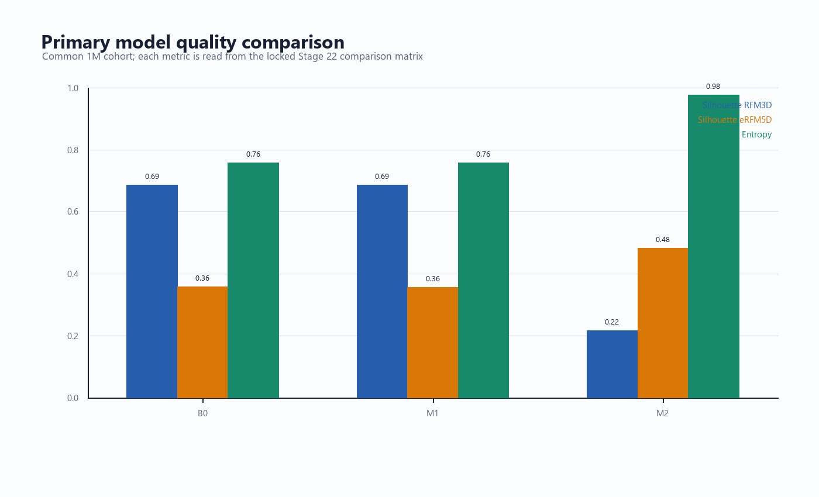
Hình 5. So sánh Silhouette trên hai không gian đánh giá.
M1 gần như giữ nguyên phân hoạch của B0 trong RFM3D: chỉ 130 trên 1.000.000 dự đoán khác nhau, mismatch 0,013%, ARI xấp xỉ 0,999650 và NMI xấp xỉ 0,998839. Đây là agreement giữa hai phân hoạch, không phải Accuracy. Kết quả cho thấy initialization k-means|| với seed 42 không tạo thay đổi lớn trong experiment này.
Mục tiêu của phép B0–M1 là cô lập initialization, không phải chứng minh một thuật toán initialization luôn tốt hơn thuật toán còn lại. Thiết lập dùng cùng RFM3D, cùng StandardScaler và cùng K=4; metric gồm mismatch, ARI và NMI. Kết quả gần như đồng nhất cho thấy trong dữ liệu và seed đã khóa, nghiệm cuối ổn định đối với thay đổi này. Giới hạn là agreement cao chỉ có ý nghĩa trong cohort và cấu hình đang xét; nó không suy ra mọi seed, mọi K hoặc mọi dataset sẽ cho kết quả tương tự.
M2 đạt Silhouette eRFM5D 0,481807, cao hơn 0,356573 của M1 khoảng 35,12%. Common-space SSE/customer giảm từ 2,257108 xuống 1,347449, tương đương giảm khoảng 40,30%. Trên RFM3D, M1 vẫn có Silhouette 0,685845 trong khi M2 chỉ 0,215218. Vì vậy, kết luận đúng là M2 cải thiện objective eRFM5D, không phải M2 vượt trội ở mọi không gian.
Cách đọc bảng cần giữ đúng mẫu số và không gian. Silhouette eRFM5D của B0 và M1 gần 0,3566 là phép chiếu đánh giá hai mô hình RFM3D trong không gian mở rộng, còn Silhouette eRFM5D của M2 là metric native của mô hình eRFM5D. Common-space SSE được báo cáo trên cùng cohort để làm phép so sánh có ý nghĩa hơn. Nếu chỉ lấy con số 0,685845 và 0,481807 đặt cạnh nhau, người đọc có thể kết luận sai rằng M1 tốt hơn M2; báo cáo tránh điều đó bằng cách nêu rõ objective.
Ba kết luận riêng biệt cần được giữ: M1 là cấu hình mạnh trong RFM3D; M2 là cấu hình mạnh hơn trong objective eRFM5D; và B0/M1 có agreement rất cao. Không kết luận nào thay thế hai kết luận còn lại. Đặc biệt, Silhouette thấp hơn của M2 trong RFM3D không phải lỗi triển khai; nó cho thấy các ranh giới do eRFM5D tạo ra không trùng hoàn toàn với geometry của RFM3D.
M2 eRFM5D cải thiện không chỉ một metric. Silhouette tăng trong common objective, SSE/customer giảm và cluster balance tốt hơn. Khi ba bằng chứng cùng hướng, claim “improvement có cơ sở thực nghiệm” mạnh hơn việc chỉ dựa trên một giá trị Silhouette. Tuy nhiên, absence of ground truth vẫn ngăn việc gọi đó là độ chính xác phân đoạn; model quality ở đây là quality of partition.
Nếu chỉ đọc M1 RFM3D, người đọc có thể dừng ở kết luận rằng representation truyền thống đã đủ. Phần eRFM5D cho thấy câu hỏi thay đổi khi thêm basket proxy và product variety. Đây là giá trị của phép so sánh B0/M1/M2: baseline chứng minh pipeline chạy được, main xác nhận initialization, còn improved model cho phép kiểm tra một giả thuyết feature-oriented. Không có ba mốc này, claim cải tiến sẽ khó phân biệt với thay đổi ngẫu nhiên.

4.2.1. Đọc đúng common-space evaluation
Common-space evaluation được dùng vì M1 và M2 không cùng vector đầu vào. Nó trả lời câu hỏi: khi cùng các assignment được đặt vào một không gian đánh giá đã quy định, độ chặt của phân hoạch thay đổi thế nào? Cách này không biến hai model thành cùng một pipeline, nhưng làm phép so sánh SSE có cùng đơn vị hơn. Silhouette native vẫn được báo cáo riêng để không che khuất đặc điểm từng feature space.
B0 và M1 có các giá trị RFM3D gần nhau ở cả Silhouette và SSE/customer, phù hợp với agreement cao. M2 có RFM3D SSE/customer 1,162041 nhưng RFM3D Silhouette thấp hơn; điều đó nhắc rằng một metric thấp hơn không thể được tách khỏi cách clustering được đánh giá. Báo cáo giữ toàn bộ ma trận thay vì chỉ chọn cột có lợi cho một mô hình.

4.3. Đánh giá hướng cải tiến của mô hình
Hạn chế ban đầu của M1 là representation chỉ có ba chiều, Frequency/Monetary lệch phải và profile dễ tạo một nhóm rất nhỏ. Giải pháp M2 gồm eRFM5D, log1p cho bốn biến phù hợp, bổ sung ProductVariety, bổ sung AvgBasketSize proxy, StandardScaler và chọn lại K=5. Thực nghiệm được khóa trên cohort 1M và đọc từ Stage 22. Kết quả đồng thời cải thiện Silhouette eRFM5D, giảm SSE/customer và cải thiện cân bằng cụm. Giới hạn kết luận là M1 và M2 thay cả representation lẫn K; do đó đây là improvement có cơ sở theo objective đã định nghĩa, không phải phép cô lập một biến duy nhất.
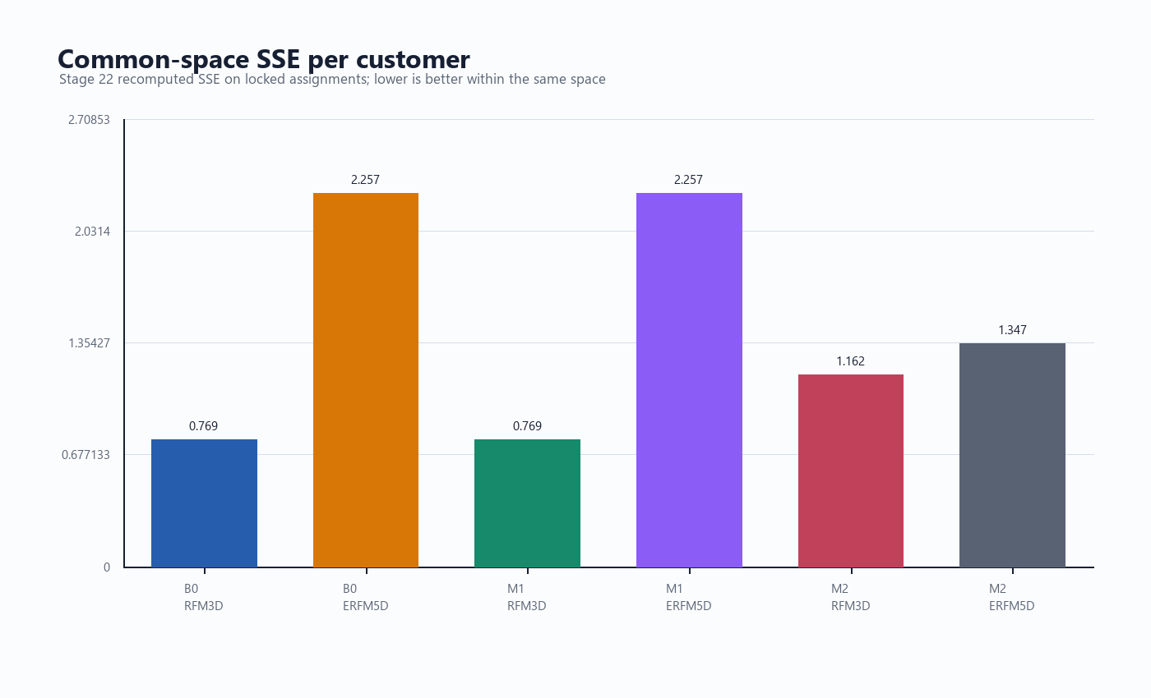
Hình 6. Common-space SSE/customer cho ba mô hình.

4.4. Cân bằng cụm và profile M2
M1 có một cluster nhỏ khoảng 1,82%, trong khi M2 không còn cluster nào dưới 5%. Artifact Stage 22 ghi nhận entropy của M2 tăng và cluster CV giảm so với cấu hình trước. Đây là cải thiện có ý nghĩa cho lớp diễn giải nghiệp vụ vì tránh để một segment quá nhỏ chi phối câu chuyện, dù cân bằng cụm không tự nó chứng minh chất lượng kinh doanh.
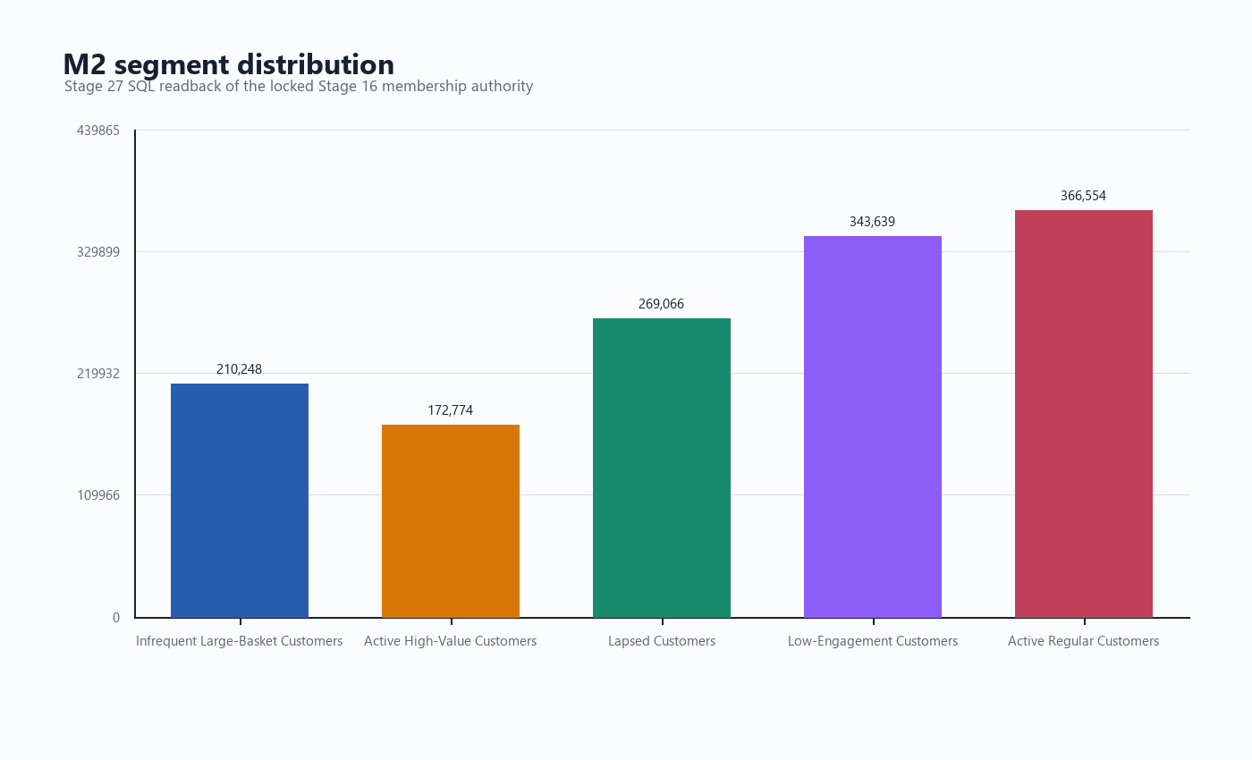
Hình 7. Phân bố năm segment M2 trên toàn bộ 1.362.281 khách hàng.
Bảng 5. Profile M2 theo median raw feature và tỷ trọng.

Cluster | Count / % | R / F / M | ABS / PV | Diễn giải
0 | 210.248 / 15,43% | 328 / 2 / 0,2676 | 6,00 / 9 | Infrequent Large-Basket
1 | 172.774 / 12,68% | 29 / 20 / 2,2131 | 4,14 / 68 | Active High-Value
2 | 269.066 / 19,75% | 579 / 1 / 0,0678 | 2,00 / 2 | Lapsed
3 | 343.639 / 25,23% | 145 / 2 / 0,0949 | 2,00 / 3 | Low-Engagement
4 | 366.554 / 26,91% | 64 / 8 / 0,5996 | 2,75 / 21 | Active Regular
Cluster 1 có Recency thấp, Frequency và Monetary cao, đồng thời ProductVariety rất lớn nên được diễn giải là Active High-Value. Cluster 2 có Recency cao, Frequency và Monetary thấp, phù hợp với Lapsed. Cluster 4 là nhóm lớn nhất, hoạt động đều với median Frequency 8 và Monetary 0,5996. Cluster 0 có Frequency thấp nhưng AvgBasketSize proxy cao hơn các nhóm ít tương tác, nên được gọi là Infrequent Large-Basket với lưu ý rằng basket chỉ là ngày mua, không phải invoice. Các tên segment là diễn giải từ profile, không phải nhãn ground truth hay dự báo hành vi tương lai.
Quy trình profile gồm ba bước: tính median raw feature theo prediction, đối chiếu tỷ trọng với cluster count, rồi đặt tên diễn giải sau khi kiểm tra semantic. Median được ưu tiên vì Monetary và ProductVariety có đuôi dài; mean có thể bị kéo bởi nhóm khách hàng cực lớn. Heatmap dùng min–max normalization chỉ để làm nổi bật tương đối giữa các cluster, còn bảng 5 giữ raw median để người đọc không nhầm giá trị màu với đơn vị gốc. Đây là lý do báo cáo không dùng heatmap như metric chất lượng mô hình.
Từ profile có thể đề xuất các hướng chăm sóc ở mức giả thuyết: Active High-Value phù hợp với duy trì và ưu đãi có chọn lọc; Active Regular phù hợp với chương trình trung thành; Lapsed cần kích hoạt lại; Low-Engagement cần thông điệp nhẹ và kiểm tra chất lượng dữ liệu; Infrequent Large-Basket có thể phù hợp với gợi ý bổ sung. Đây chỉ là business interpretation từ profile, chưa phải cam kết uplift hay policy đã được A/B kiểm chứng.
Tỷ trọng M2 không có cluster dưới 5%, nên mỗi profile đủ lớn để phân tích mô tả ở cấp tổng thể. Tuy nhiên, cluster balance tốt không đồng nghĩa mọi khách hàng trong cluster đồng nhất. Median, percentile và heatmap cho thấy vẫn có biến thiên nội bộ; các bước tiếp theo cần kiểm tra stability theo thời gian và độ nhạy khi thay seed hoặc cohort nếu mục tiêu là triển khai.

4.4.1. Từ profile đến diễn giải
Tên “Active High-Value” xuất phát từ kết hợp Recency thấp, Frequency cao, Monetary cao và ProductVariety lớn; tên “Active Regular” xuất phát từ nhóm lớn với hoạt động đều nhưng mức chi tiêu trung vị thấp hơn. “Lapsed” nhấn mạnh Recency cao và các feature mua thấp. Cách đặt tên này mô tả hiện trạng thống kê, không gắn với nguyên nhân tâm lý, mức độ trung thành thật hay dự báo churn.
Profile có thể hỗ trợ phân bổ câu hỏi kinh doanh: nhóm nào cần giữ chân, nhóm nào cần kích hoạt lại, nhóm nào có thể nhận gợi ý bổ sung. Nhưng để chuyển thành chiến lược, cần thêm chi phí contact, biên lợi nhuận, thời gian và phản hồi campaign. Vì những nhãn đó chưa có trong dataset, report dừng ở business suggestion và ghi rõ giới hạn.
M2 cũng cho thấy tại sao tên segment nên đi sau profile chứ không đi trước. Nếu đặt tên trước rồi tìm số liệu ủng hộ, phân tích dễ rơi vào confirmation bias. Trong pipeline, cluster id được giữ như định danh kỹ thuật; tên song ngữ chỉ là lớp trình bày. Bảng 5 và heatmap cho phép người đọc kiểm tra lại tên từ Recency, Frequency, Monetary, AvgBasketSize và ProductVariety.
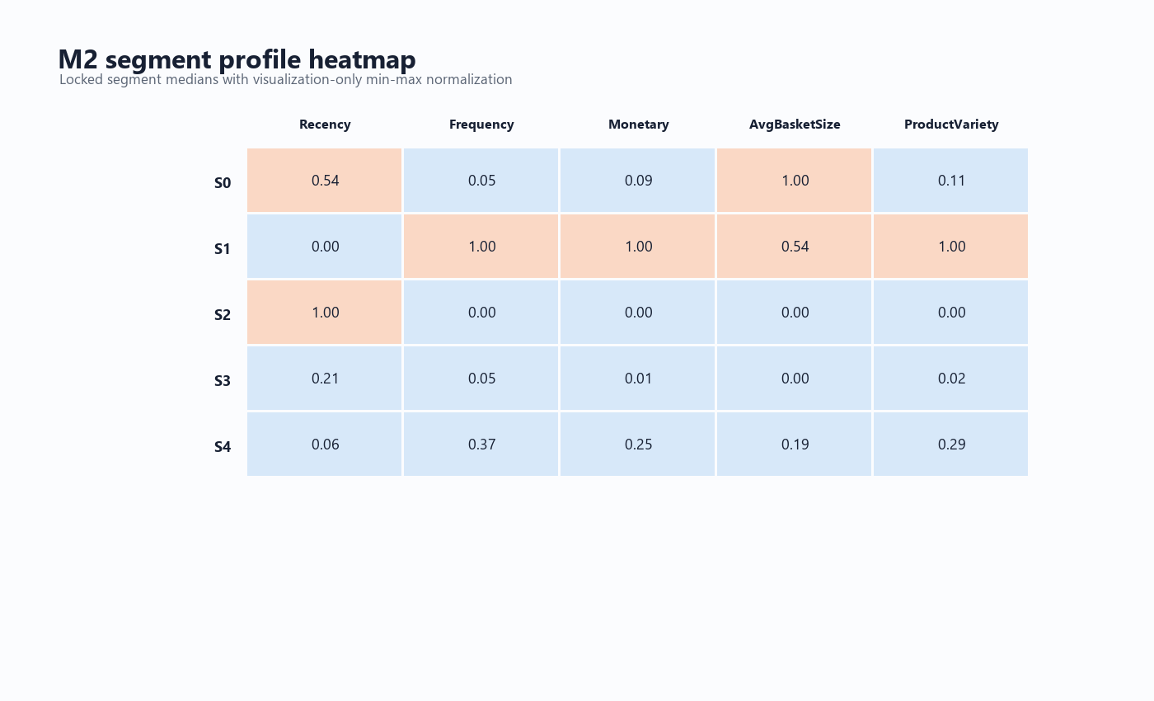
Hình 8. Heatmap profile M2; giá trị màu chỉ phục vụ trực quan hóa.

4.5. Benchmark runtime
Bảng 6. Stage 23 Track B trên cohort 1M.

Model | Fit (s) | Assignment (s) | Total (s)
B0 | 16,0995 | 0,5314 | 16,6309
M1 | 16,3829 | 0,5342 | 16,9121
M2 | 12,8599 | 0,6015 | 13,4613
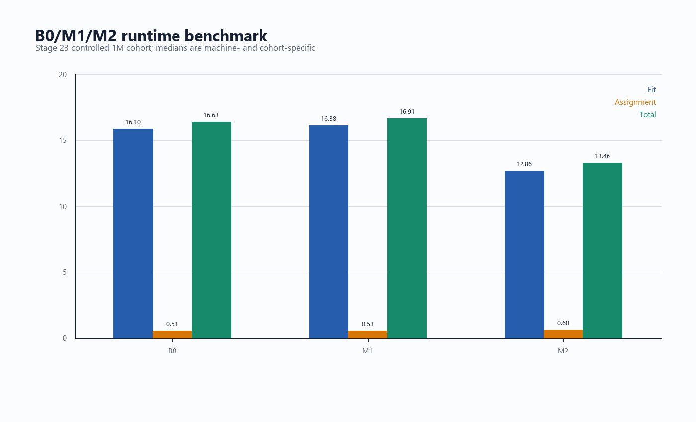
Hình 9. Runtime benchmark Track B.
Trong môi trường đo cụ thể, M2 có total median 13,4613 giây, thấp hơn M1 16,9121 giây. Assignment của M2 cao hơn nhẹ do feature space mở rộng, nhưng fit time thấp hơn trong lần đo. Đây là quan sát machine- và cohort-specific; không được diễn giải thành M2 luôn nhanh hơn.
Mục tiêu của runtime experiment là mô tả chi phí trong pipeline đã khóa, không phải benchmark giữa các phần cứng. Thiết lập Track B tách fit khỏi assignment để nhận biết mô hình nào tốn thời gian ở giai đoạn học và mô hình nào tốn ở giai đoạn gán nhãn. Metric chính là median total, với fit và assignment là thành phần giải thích. Kết quả M2 có total thấp hơn M1 trong lần đo này, nhưng chi phí assignment cao hơn là lời nhắc rằng feature engineering có thể chuyển chi phí giữa các stage.
Nếu mục tiêu chỉ là tốc độ, không thể bỏ qua chất lượng và semantics. M2 nhanh hơn M1 trong Track B nhưng cũng thay đổi feature space và K; do đó không được quy nguyên toàn bộ chênh lệch runtime cho k-means|| hoặc log1p. Ngược lại, nếu mục tiêu là phân đoạn eRFM5D, việc M2 có total thấp hơn trong môi trường đo là một lợi thế phụ trợ, không phải tiêu chí quyết định duy nhất.

4.5.1. Tách fit time và assignment time
Fit time phản ánh chi phí tìm centroid và lặp K-Means; assignment time phản ánh chi phí gán khách hàng vào model đã fit. M2 có fit median 12,8599 giây và assignment median 0,6015 giây. M1 có fit 16,3829 giây và assignment 0,5342 giây. Chênh lệch này cho thấy việc mở rộng feature space có thể làm assignment tăng nhẹ nhưng không nhất thiết làm fit tăng trong một run cụ thể.
Không nên dùng runtime để suy ra chất lượng. Một model nhanh nhưng feature semantics sai vẫn không phù hợp; một model có metric tốt nhưng không tái lập cũng không đủ cơ sở triển khai. Stage 23 vì vậy chỉ là một lớp bằng chứng bổ sung, được đọc cùng Stage 22 quality và Stage 15 model lock.
Runtime benchmark còn cho thấy phần fit chiếm gần như toàn bộ total trong cả ba cấu hình, còn assignment chỉ khoảng nửa giây. Vì vậy việc tối ưu nhỏ ở assignment không thay thế được việc hiểu chi phí fit và các stage upstream. Nếu triển khai theo lịch định kỳ, cần đo lại trên workload thật, theo dõi skew và kiểm tra model reload; các bước này chưa được suy diễn thêm trong báo cáo.

4.6. CSV, Parquet và cache
Bảng 7. Kết quả storage và cache benchmark.

Nội dung | Kết quả | Điều kiện diễn giải
CSV | 3.488.002.253 bytes | Nguồn CSV
Parquet | 774.155.267 bytes | Nguồn Parquet
Storage reduction | 77,8052% | CSV → Parquet
Runtime ratios | Q1 17,4563x; Q2 62,182x; Q3 4,0449x | Controlled repeated-read
Cache | Q1/Q2 chậm hơn; Q3 nhanh hơn ~3,35% | Query-dependent
Break-even | Q3 khoảng 39 executions | Steady-state estimate
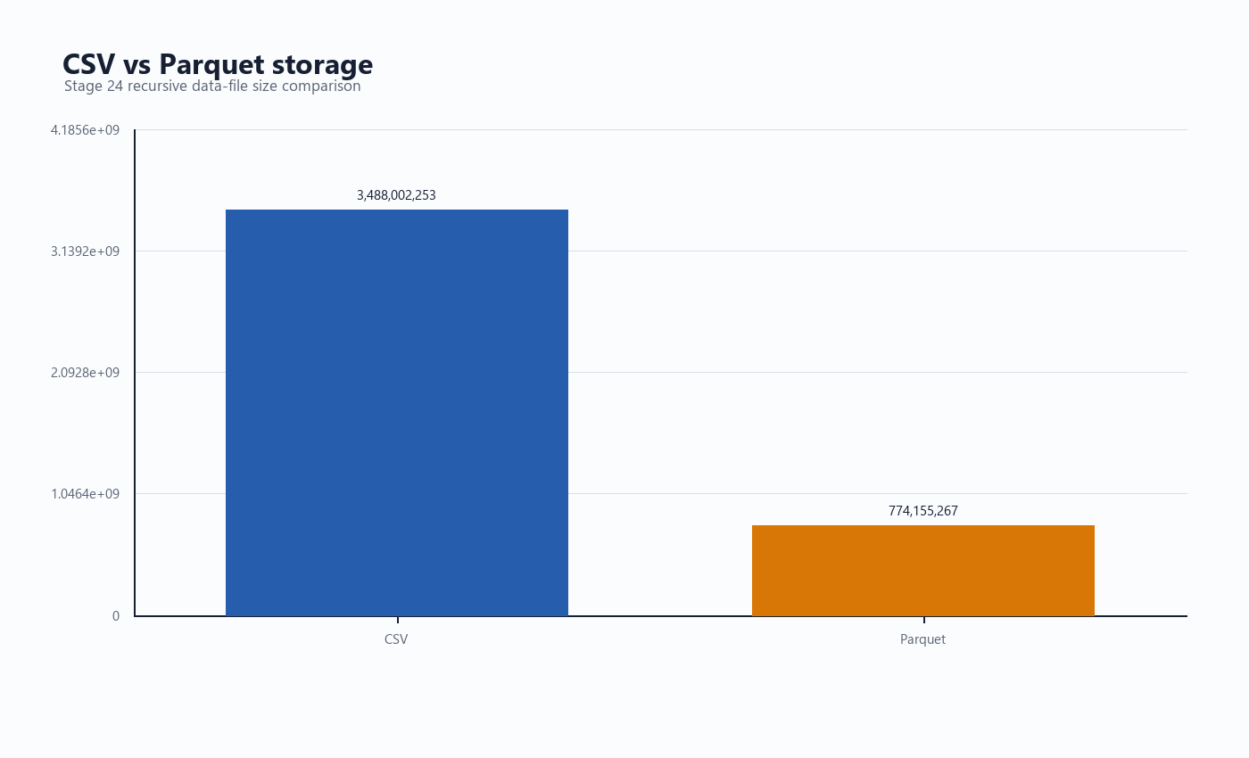
Hình 10. So sánh dung lượng CSV và Parquet.
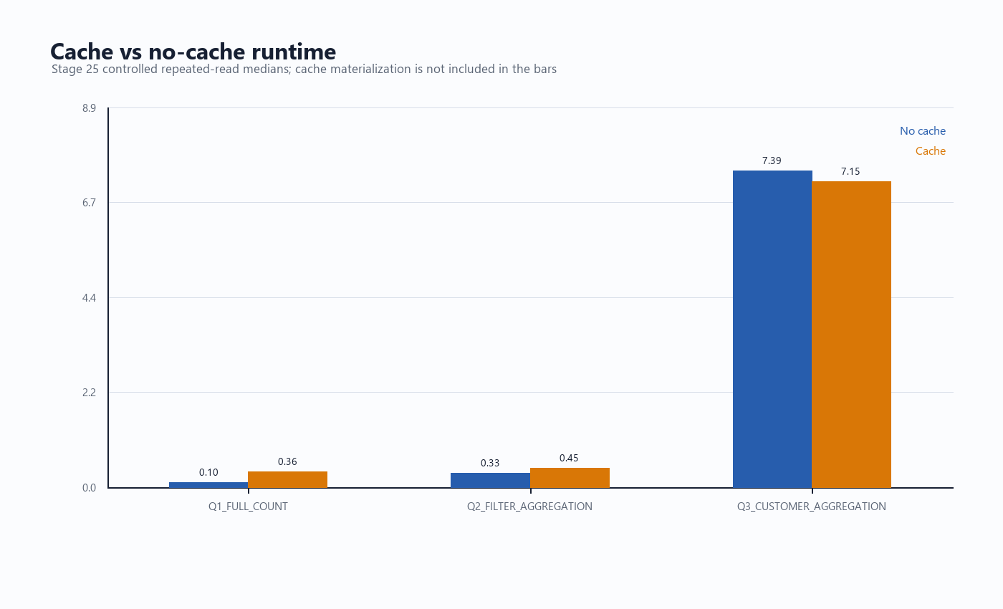
Hình 11. Cache và no-cache theo workload.
Parquet giảm dung lượng 77,8052%, nhưng runtime ratios phụ thuộc query và kế hoạch thực thi. Cache không luôn nhanh: Q1 và Q2 chậm hơn trong setup đo, còn Q3 aggregation nhanh hơn khoảng 3,35% ở steady state và cần khoảng 39 executions để hòa vốn theo ước lượng artifact. Kết luận phù hợp là CACHE_QUERY_DEPENDENT; no-cache ở đây là không persistence DataFrame, không đồng nghĩa cold physical disk.
Kết quả storage trả lời câu hỏi về footprint: Parquet còn 774.155.267 bytes so với 3.488.002.253 bytes của CSV. Kết quả runtime trả lời câu hỏi khác: cùng một workload có thể chịu parsing, projection, predicate pushdown, scheduling và shuffle khác nhau. Vì vậy giảm byte không được viết thành cam kết rằng mọi truy vấn Parquet đều nhanh hơn. Tương tự, cache chỉ có lợi khi chi phí materialization được phân bổ đủ số lần đọc; trong setup Q1/Q2, chi phí đó chưa được thu hồi.
Q1 có runtime ratio 17,4563x và Q2 có 62,182x trong bảng benchmark; Q3 có ratio 4,0449x. Các ratio này nên được dùng như bằng chứng của workload-specific gap, không phải hệ số cố định của CSV hoặc Parquet. Q2 có thể nhạy với schema, projection và aggregation; Q3 có thêm bước customer-level computation. Cách trình bày này giúp tránh một kết luận quá rộng từ một bộ truy vấn hữu hạn.

4.6.1. Cache và chi phí materialization
Cache thường được kỳ vọng là làm mọi query nhanh hơn, nhưng persistence có chi phí tạo và lưu materialized data. Trong benchmark, Q1 và Q2 không thu hồi được chi phí đó trong cấu hình đo, còn Q3 có lợi ích steady state khoảng 3,35%. Break-even khoảng 39 executions chỉ là ước lượng cho Q3, không phải quy tắc chung của Spark. Kết quả này làm rõ vì sao cache policy phải phụ thuộc workload.
Cách diễn giải no-cache cũng cần chính xác. No-cache trong Stage 25 nghĩa là không persistence DataFrame theo protocol benchmark; nó không đồng nghĩa tắt OS cache, xóa physical disk cache hoặc biến mọi lần đọc thành cold read. Giữ đúng nghĩa này giúp benchmark có thể được lặp lại mà không hứa hẹn một điều kiện phần cứng không được đo.
CSV và Parquet cũng khác về khả năng đọc chọn cột. Khi truy vấn chỉ cần một số field, định dạng cột có thể tránh đọc toàn bộ record; khi truy vấn cần nhiều cột hoặc phải aggregate lớn, lợi ích có thể giảm. Đây là lý do report ghi cả storage reduction và runtime ratios, đồng thời đặt caveat rằng các kết quả thuộc controlled repeated-read benchmark.

4.7. Spark SQL và phát hiện nghiệp vụ
Bảy truy vấn Spark SQL đều đạt kiểm tra Stage 27. Q1 xác nhận 31.788.324 transaction rows, 1.362.281 distinct customers, 104.547 articles, khoảng ngày đúng và tổng Monetary 884.645,9741. Tháng có Monetary cao nhất là June 2019; product group đứng đầu là Garment Upper body; age band theo Monetary đứng đầu là AGE_25_34; segment M2 lớn nhất là Active Regular Customers. Các phát hiện này được dùng để diễn giải dữ liệu, không phải nhãn huấn luyện.

4.8.1. Bằng chứng thực thi Spark
Spark execution evidence làm cho kết quả SQL có thể giải thích ở system level. Q2 monthly trend có shuffle rất nhỏ vì số record qua biên chỉ 8; Q3 SQL RFM reconstruction có 4.271.402 records và 327.776.023 bytes vì phải groupBy theo customer và tái tạo feature. Đây là dấu hiệu của aggregation boundary, không phải phép so sánh trực tiếp tốc độ giữa hai query. Nó cho thấy tại sao một truy vấn nghiệp vụ đơn giản về mặt câu SQL vẫn có thể tạo chi phí lớn ở physical plan.
Trong cùng lớp kiểm tra, Stage 27 xác nhận SQL/DataFrame equivalence và M2 membership match. Điều đó tách hai câu hỏi thường bị trộn: một là query có trả đúng con số nghiệp vụ không; hai là membership segment có khớp model authority không. Cả hai cùng PASS mới đủ cơ sở để đưa phát hiện SQL và tên segment vào báo cáo.
Spark SQL còn tạo cầu nối giữa metric kỹ thuật và câu hỏi nghiệp vụ. Monthly trend cho biết tháng có Monetary cao nhất; product query cho biết Garment Upper body; age-band query cho biết AGE_25_34; segment query cho biết Active Regular Customers là nhóm lớn nhất. Các kết quả này không yêu cầu gán nhãn dự đoán và không biến cluster name thành ground truth. Chúng chỉ giúp người đọc hiểu phân bố và context của dữ liệu.

4.7.1. Window analysis và giá trị của lớp SQL
Q7 dùng window function để đặt các quan sát trong quan hệ theo thời gian hoặc theo nhóm mà không làm mất chi tiết dòng. Đây là phần bổ sung cho groupBy: groupBy trả summary, còn window giúp tạo thứ hạng hoặc ngữ cảnh cục bộ. Việc đưa cả hai vào analytical layer cho thấy Spark SQL không chỉ được dùng để in ra một bảng KPI, mà còn hỗ trợ các truy vấn phân tích có cấu trúc.
SQL layer cũng cung cấp một cách độc lập để đọc lại các kết quả feature và segment. Khi Q3 tái tạo RFM khớp với DataFrame và Q6 khớp M2 membership, báo cáo có thêm bằng chứng rằng semantics không bị thay đổi khi chuyển API. Đây là một kiểu validation khác với model metric, nhưng quan trọng cho pipeline nhiều lớp.
Các phát hiện SQL được chọn đều có ý nghĩa mô tả trực tiếp: monetary theo tháng, product group, age band và segment size. Report không suy ra causal marketing từ thứ hạng đó. Ví dụ, Garment Upper body đứng đầu theo truy vấn product performance không có nghĩa nhóm sản phẩm này tạo ra Active Regular Customers; nó chỉ là kết quả aggregation trên dữ liệu quan sát.

4.8. FP-Growth và threshold sensitivity
Bảng 8. Kết quả FP-Growth V1/V2.

Cấu hình | Support | Itemsets | Pair+ | Rules | Kết luận
V1 | 0,001 | 68 singleton | 0 | 0 | Negative valid result
V2 | 0,0005 | 380 | 4 | 5 | Rule gate fail
V2 | 0,0002 | 2.655 | 63 | 104 | Selected
V2 | 0,0001 / 0,00005 | Theo ladder | — | — | Không cần chọn sau gate
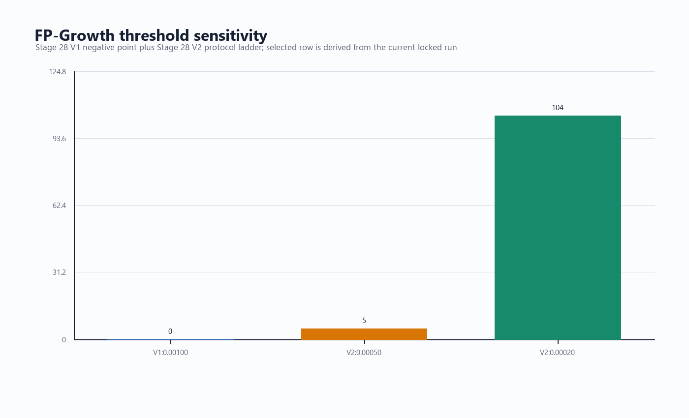
Hình 12. Độ nhạy threshold FP-Growth; selected support được suy ra theo protocol.
V1 ở support 0,001 tạo 68 singleton nhưng không có pair hoặc rule, đây là negative result hợp lệ. V2 dùng 9.080.179 customer-day baskets, minConfidence 0,20 và numPartitions 64. Ở 0,0005 có 380 itemsets, 4 pair-or-larger itemsets và 5 rules nhưng không đạt rule gate. Mức 0,0002 tạo 2.655 itemsets, 63 pair-or-larger itemsets và 104 rules, nên được chọn bằng HIGHEST_PREDEFINED_SUPPORT_MEETING_RULE_GATE, không phải do hard-code.
Một rule minh họa là Pretty Please Triangle Top → Pretty Please Cheeky Tanga với confidence khoảng 0,8121 và lift khoảng 2.819,98. Sự xuất hiện của Swimwear trong các rule mạnh là bằng chứng đồng xuất hiện trong dữ liệu quan sát; nó không chứng minh sản phẩm gây ra nhau, không phải Accuracy và không bảo đảm mua hàng tương lai.
Mục tiêu threshold sensitivity là tránh chọn support theo cảm tính sau khi nhìn thấy rule. Thiết lập V2 cố định ladder, minConfidence 0,20 và numPartitions 64; metric gate là số frequent itemsets, số itemsets có kích thước từ hai trở lên và số association rules. Kết quả chọn mức cao nhất trong ladder còn đáp ứng gate. Giới hạn là basket proxy customer-day có thể gộp nhiều lần mua trong cùng một ngày, nên rule discovery không đại diện hoàn toàn cho invoice basket.
Support ladder cũng là một ví dụ về pre-registration trong phạm vi project: protocol xác định trước các mức được thử và tiêu chí chọn, nên kết quả 0,0002 có thể được đọc như outcome của gate. Nếu nhóm chỉ báo cáo một threshold sau khi thấy 104 rules, người đọc không thể biết có mức cao hơn từng được kiểm tra hay không. V2 sửa điểm này bằng threshold sensitivity table và run-log provenance.
Hai kết quả FP-Growth còn cho thấy negative evidence có giá trị. V1 không có pair hoặc rule ở support 0,001, nhưng điều đó không có nghĩa pipeline lỗi; nó cho thấy threshold cao không phù hợp với mục tiêu rule gate trên basket đã định nghĩa. V2 hạ threshold theo protocol và vẫn giữ confidence cố định, do đó việc tăng rule count có thể được giải thích là tác động của support ladder chứ không phải thay đổi semantics giữa các lần chạy.

4.8.2. Confidence, lift và cách tránh diễn giải sai
Confidence 0,8121 của rule minh họa nghĩa là trong các basket có antecedent, khoảng 81,21% cũng chứa consequent theo dữ liệu đã quan sát. Lift khoảng 2.819,98 cho biết đồng xuất hiện cao hơn nhiều so với support của consequent dưới giả định độc lập. Cả hai đều là thống kê mô tả của basket; chúng không nói sản phẩm A làm khách hàng mua sản phẩm B.
Rule count cũng không phải mục tiêu càng cao càng tốt. Hạ support làm tăng cơ hội thấy itemset hiếm, nhưng có thể làm danh sách dài hơn và khó kiểm chứng. Protocol V2 dùng rule gate để tránh chỉ nhìn số singleton. Trong tương lai, cần temporal validation, segment-aware mining và kiểm tra business utility trước khi biến rule thành recommendation.
Khi viết rule vào báo cáo, antecedent và consequent được giữ nguyên item label từ artifact, không dịch tự do làm mất nghĩa sản phẩm. Confidence và lift được ghi kèm threshold context. Đây là một điểm nhỏ nhưng cần thiết: cùng một cặp sản phẩm có thể có support và confidence khác nếu basket semantics, thời gian hoặc threshold thay đổi.

4.9. Trực quan hóa và khả năng đưa vào báo cáo
Dự án không có web/mobile application UI. Thay vào đó, lớp trực quan hóa cung cấp các figure report-ready: K sweep, quality comparison, common-space SSE, phân bố segment, heatmap, runtime, storage, cache và threshold FP-Growth. Các hình được chọn vì mỗi hình trả lời một câu hỏi cụ thể; không đưa toàn bộ 28 hình vào bài 12–15 trang. Hình và bảng được dùng để hỗ trợ lập luận, còn số liệu gốc vẫn nằm trong artifact CSV/JSON.
Một nguyên tắc quan trọng là caption phải nói rõ bối cảnh. Hình K sweep không phải kết quả final model duy nhất; hình heatmap không phải raw median; hình cache không chứng minh cache luôn nhanh; hình threshold không nói 0,0002 là giá trị được hard-code. Cách ghi caption này giúp người đọc phân biệt dữ liệu, metric, phép trực quan hóa và kết luận.

V. KẾT LUẬN VÀ HƯỚNG PHÁT TRIỂN

5.1. Kết luận
Đề tài đã xử lý thành công 31,8 triệu transaction item rows trên Spark và chuyển dữ liệu về grain khách hàng để tạo RFM/eRFM. Chuỗi B0 → M1 → M2 tạo một so sánh có kiểm soát: B0 là baseline random, M1 cô lập initialization trong RFM3D, còn M2 kiểm tra một hướng cải tiến gồm mở rộng feature space, log1p, lựa chọn lại K và đánh giá common-space. Kết quả thực nghiệm cho thấy M2 cải thiện rõ ràng đối với objective eRFM5D: Silhouette tăng 35,12% so với M1 và SSE/customer giảm 40,30%, đồng thời profile cụm cân bằng hơn.
Các thí nghiệm hệ thống bổ sung làm rõ bối cảnh của kết quả mô hình. Parquet có lợi thế lưu trữ rõ ràng; cache phụ thuộc workload; Q3 tạo shuffle lớn do aggregation theo customer; Spark SQL tái tạo được các KPI và phân tích nghiệp vụ; FP-Growth bổ sung góc nhìn đồng xuất hiện với threshold được đăng ký trước; và lớp trực quan hóa biến các artifact thành biểu đồ report-ready. Vì vậy đóng góp của đề tài không chỉ là chạy K-Means, mà là khóa một pipeline có thể kiểm tra từ dữ liệu đến kết luận.
Về mặt phương pháp, đóng góp của nghiên cứu nằm ở việc tách các phép so sánh thành những câu hỏi có kiểm soát. B0–M1 hỏi initialization; M1–M2 hỏi representation và objective mới; cohort 1M kiểm soát membership; storage/cache/execution hỏi chi phí hệ thống; SQL hỏi tính tương đương của lớp truy vấn; FP-Growth hỏi độ nhạy threshold. Nhờ tách như vậy, báo cáo không cần dùng một metric duy nhất để đại diện cho toàn bộ pipeline.
Báo cáo cũng chủ động không tạo các chỉ số classification giả. Nếu cần mô tả chất lượng phân cụm, Silhouette, common-space SSE, agreement ARI/NMI, cluster balance và raw profile là các bằng chứng phù hợp hơn. Nếu cần mô tả giá trị kinh doanh, các segment chỉ là điểm xuất phát cho campaign hoặc recommendation; uplift, A/B test và temporal validation vẫn là công việc tương lai.
Về khả năng tái lập, kết luận cuối cùng dựa trên một chuỗi artifact gồm model metadata, profile, cohort, quality matrix, benchmark logs, SQL validation, FP-Growth outputs và visualization manifest. Mỗi lớp có caveat riêng và được liên kết trong báo cáo. Cách đóng gói này giúp người đọc phân biệt cái đã chạy, cái đã đọc lại và cái mới chỉ được đề xuất cho tương lai.
Về mặt ứng dụng, nhóm chưa xây dựng giao diện web hoặc mobile. Đầu ra thực tế của phiên bản này là report-ready figures, bảng profile, các truy vấn SQL và submission package có source/audit. Nếu phát triển thành sản phẩm, cần thêm lớp phục vụ model, quyền truy cập, theo dõi drift và kiểm định campaign; những phần đó nằm ngoài phạm vi của thí nghiệm hiện tại.
Một điểm kết thúc quan trọng là khả năng truy xuất bằng chứng. Người đọc có thể đi từ kết luận M2 cải thiện eRFM5D đến primary quality matrix; từ claim Parquet tiết kiệm dung lượng đến storage audit; từ claim cache phụ thuộc workload đến cache audit; và từ support 0,0002 đến threshold sensitivity artifact. Cấu trúc claim–evidence này làm báo cáo có thể bảo vệ trong phản biện mà không cần tạo thêm kết quả ngoài project authority.

5.2. Hạn chế khoa học
Thứ nhất, dữ liệu không có invoice/order ID nên Frequency phải dùng distinct purchase dates và AvgBasketSize chỉ là proxy số dòng trên ngày mua. Thứ hai, không có ground-truth segment label; các chỉ số classification như Accuracy, Precision, Recall, F1 và Confusion Matrix không có cơ sở. Thứ ba, M1 và M2 thay cả representation lẫn K, nên improvement được giới hạn ở objective eRFM5D và không phải ablation cô lập một thay đổi.
Thứ tư, runtime đo trên local[4] là đặc thù máy, JVM, scheduler và cohort; nó không đại diện cho cluster nhiều node. Thứ năm, cache/no-cache phụ thuộc workload và số lần chạy; Parquet không mặc nhiên nhanh hơn mọi truy vấn. Thứ sáu, association rule chỉ mô tả đồng xuất hiện; threshold ảnh hưởng mạnh đến rule discovery. Cuối cùng, các segment là diễn giải từ profile, chưa có campaign uplift, temporal validation hoặc A/B test để chứng minh tác động kinh doanh.

5.3. Hướng phát triển
Các hướng sau là future work, chưa được thực hiện trong phiên bản này: bổ sung invoice/order thật để định nghĩa basket chính xác; chạy trên Spark cluster nhiều node; đánh giá temporal holdout và độ ổn định theo thời gian; thực hiện segment-aware FP-Growth; kết nối rule với recommendation hoặc campaign validation; bổ sung feature hành vi; và khảo sát GMM, DBSCAN hoặc hierarchical clustering khi có tài nguyên. Mỗi hướng cần một protocol độc lập, không được suy ra như kết quả đã có.
Kết luận trọng tâm là: M2 là cải tiến thực sự của M1 cho mục tiêu phân đoạn hành vi đa chiều eRFM, với chất lượng cụm và độ cân bằng cụm tốt hơn rõ rệt; tuy nhiên M2 không được xem là vượt trội tuyệt đối trong mọi không gian đặc trưng.

VI. TÀI LIỆU THAM KHẢO
[1] Apache Spark, “Apache Spark Documentation,” https://spark.apache.org/docs/latest/.
[2] Apache Spark, “Spark SQL, DataFrames and Datasets Guide,” https://spark.apache.org/docs/latest/sql-programming-guide.html.
[3] Apache Spark, “MLlib Clustering: K-means,” https://spark.apache.org/docs/latest/ml-clustering.html.
[4] Apache Spark, “FP-Growth,” https://spark.apache.org/docs/latest/ml-frequent-pattern-mining.html.
[5] Apache Parquet, “Apache Parquet Documentation,” https://parquet.apache.org/docs/.
[6] P. J. Rousseeuw, “Silhouettes: A graphical aid to the interpretation and validation of cluster analysis,” Journal of Computational and Applied Mathematics, vol. 20, pp. 53–65, 1987.
[7] J. MacQueen, “Some methods for classification and analysis of multivariate observations,” Proc. Fifth Berkeley Symposium on Mathematical Statistics and Probability, vol. 1, pp. 281–297, 1967.
[8] H&M Personalized Fashion Recommendations, Kaggle competition data, https://www.kaggle.com/competitions/h-and-m-personalized-fashion-recommendations.

